ГОСТ 32865-2014 Дороги автомобильные общего пользования. Знаки переменной информации. Технические требования
ГОСТ 32865-2014
МЕЖГОСУДАРСТВЕННЫЙ СТАНДАРТ
Дороги автомобильные общего пользования
ЗНАКИ ПЕРЕМЕННОЙ ИНФОРМАЦИИ
Технические требования
Automobile roads of general use. Variable message signs. Technical requirements
МКС 93.080.30
Дата введения 2016-06-01
Предисловие
Цели, основные принципы и общие правила проведения работ по межгосударственной стандартизации установлены ГОСТ 1.0 "Межгосударственная система стандартизации. Основные положения" и ГОСТ 1.2 "Межгосударственная система стандартизации. Стандарты межгосударственные, правила и рекомендации по межгосударственной стандартизации. Правила разработки, принятия, обновления и отмены"
Сведения о стандарте
1 РАЗРАБОТАН Обществом с ограниченной ответственностью "Корпорация "Строй Инвест Проект М" и Обществом с ограниченной ответственностью "НПО "Транспорт"
2 ВНЕСЕН Межгосударственным техническим комитетом по стандартизации МТК 418 "Дорожное хозяйство"
3 ПРИНЯТ Межгосударственным советом по стандартизации, метрологии и сертификации (протокол от 25 июня 2014 г. N 45)
За принятие проголосовали:
Краткое наименование страны по МК (ИСО 3166) 004-97 | Код страны по  МК (ИСО 3166) 004-97 | Сокращенное наименование национального органа по стандартизации
Армения | AM | Минэкономики Республики Армения
Беларусь | BY | Госстандарт Республики Беларусь
Казахстан | KZ | Госстандарт Республики Казахстан
Киргизия | KG | Кыргызстандарт
Россия | RU | Росстандарт
Таджикистан | TJ | Таджикстандарт
4 Приказом Федерального агентства по техническому регулированию и метрологии от 9 сентября 2015 г. N 1293-ст межгосударственный стандарт ГОСТ 32865-2014 введен в действие в качестве национального стандарта Российской Федерации с 1 июня 2016 г.
5 ВВЕДЕН ВПЕРВЫЕ
6 ПЕРЕИЗДАНИЕ. Август 2019 г.
Информация о введении в действие (прекращении действия) настоящего стандарта и изменений к нему на территории указанных выше государств публикуется в указателях национальных стандартов, издаваемых в этих государствах, а также в сети Интернет на сайтах соответствующих национальных органов по стандартизации.
В случае пересмотра, изменения или отмены настоящего стандарта соответствующая информация будет опубликована на официальном интернет-сайте Межгосударственного совета по стандартизации, метрологии и сертификации в каталоге "Межгосударственные стандарты"

1 Область применения
Настоящий стандарт распространяется на знаки переменной информации, предназначенные для установки на автомобильных дорогах общего пользования государств с целью информирования о дорожных условиях, режимах движения участников дорожного движения в реальном времени, и устанавливает технические требования к ним.
Настоящий стандарт не распространяется:
- на переносные или временные дорожные знаки;
- табло переменной информации;
- правила применения знаков переменной информации;
- светофоры;
- размеры и форму изображений на знаках переменной информации;
- блоки управления и мониторинга, расположенные на внешней стороне изделий.

2 Нормативные ссылки
В настоящем стандарте использованы нормативные ссылки на следующие межгосударственные стандарты:
ГОСТ 2.601 Единая система конструкторской документации. Эксплуатационные документы
ГОСТ 12.1.004 Система стандартов безопасности труда. Пожарная безопасность. Общие требования
ГОСТ 12.3.009 Система стандартов безопасности труда. Работы погрузочно-разгрузочные. Общие требования безопасности
ГОСТ 515 Бумага упаковочная битумированная и дегтевая. Технические условия
ГОСТ 7721 Источники света для измерений цвета. Типы. Технические требования. Маркировка
ГОСТ 8273 Бумага оберточная. Технические условия
ГОСТ 8828 Бумага-основа и бумага двухслойная водонепроницаемая упаковочная. Технические условия
ГОСТ 10354 Пленка полиэтиленовая. Технические условия
ГОСТ 10434 Соединения контактные электрические. Классификация. Общие технические требования
ГОСТ 14192 Маркировка грузов
ГОСТ 14254 (IEC 60529:2013) Степени защиты, обеспечиваемые оболочками (Код IP)
ГОСТ 15150 Машины, приборы и другие технические изделия. Исполнения для различных климатических районов. Категории, условия эксплуатации, хранения и транспортирования в части воздействия климатических факторов внешней среды
ГОСТ 17516.1 Изделия электротехнические. Общие требования в части стойкости к механическим внешним воздействующим факторам
ГОСТ 18620 Изделия электротехнические. Маркировка
ГОСТ 32945 Дороги автомобильные общего пользования. Знаки дорожные. Технические требования
ГОСТ 32954 Дороги автомобильные общего пользования. Знаки переменной информации. Методы контроля
ГОСТ EN 50293 Совместимость технических средств электромагнитная. Системы управления дорожным движением. Требования и методы испытаний
Примечание - При пользовании настоящим стандартом целесообразно проверить действие ссылочных стандартов и классификаторов на официальном интернет-сайте Межгосударственного совета по стандартизации, метрологии и сертификации (www.easc.by) или по указателям национальных стандартов, издаваемым в государствах, указанных в предисловии, или на официальных сайтах соответствующих национальных органов по стандартизации. Если на документ дана недатированная ссылка, то следует использовать документ, действующий на текущий момент, с учетом всех внесенных в него изменений. Если заменен ссылочный документ, на который дана датированная ссылка, то следует использовать указанную версию этого документа. Если после принятия настоящего стандарта в ссылочный документ, на который дана датированная ссылка, внесено изменение, затрагивающее положение, на которое дана ссылка, то это положение применяется без учета данного изменения. Если документ отменен без замены, то положение, в котором дана ссылка на него, применяется в части, не затрагивающей эту ссылку.

3 Термины и определения
В настоящем стандарте применены следующие термины с соответствующими определениями:
3.1 знак переменной информации; ЗПИ: Техническое средство организации дорожного движения, предназначенное для отображения дорожных знаков, за исключением знаков индивидуального проектирования.
Примечание - Знаки переменной информации позволяют отобразить сменяющиеся во времени изображения дорожных знаков. Включенным состоянием ЗПИ называют его рабочее состояние, при котором он отображает изображение дорожного знака, выключенным - когда не отображает.
3.2 коэффициент яркости LR: Отношение разности яркостей ЗПИ во включенном и выключенном состояниях к яркости ЗПИ в выключенном состоянии.
3.3 лицевая панель: Видимая часть ЗПИ, включающая поверхность отображения, а также подложку в случае, когда она встроена в лицевую часть ЗПИ.
3.4 матрица: Сетка, объединяющая центры элементов ЗПИ и охватывающая всю поверхность отображения или ее часть.
3.5 неравномерная матрица: Матрица, в которой значения интервалов между центрами элементов ЗПИ в направлении одной из ее осей (или по обеим осям) не являются постоянными.
3.6 поверхность отображения: Видимая часть ЗПИ, содержащая элементы, которые могут быть активированы для отображения изображения.
3.7 подложка: Внешняя панель, предназначенная для улучшения видимости ЗПИ и обеспечения его контраста с окружающей средой, используемая при необходимости.
3.8 равномерная матрица: Матрица, в которой значения интервалов между центрами элементов ЗПИ в направлении каждой из ее осей являются постоянными.
3.9 устройство управления: Компонент аппаратного обеспечения ЗПИ, предназначенный для дистанционной смены изображений.
3.10 ширина светового пучка: Угол в горизонтальной или вертикальной плоскости, при котором сохраняется 50%-ная яркость элемента поверхности отображения ЗПИ от номинальной осевой яркости.
3.11 эквивалентная площадь: Область свечения элементов ЗПИ, которая при соблюдении определенного баланса между яркостью элементов и интервалами между ними воспринимается водителями как изображение.
3.12 элемент: Основной светоизлучающий и/или светоотражающий объект или группа объектов на поверхности отображения ЗПИ, активизируемый совместно с другими элементами для создания необходимого изображения.

4 Классификация знаков переменной информации по виду
4.1 Настоящий стандарт устанавливает следующие виды ЗПИ:
- светотехнические;
- электромеханические.
4.2 В приложении А приведены примеры исполнения видов ЗПИ.

5 Общие технические требования
5.1 Изображения, отображаемые ЗПИ, должны соответствовать Правилам дорожного движения [1]*, [2]*, [3].
________________
* См. раздел Библиография. - Примечание изготовителя базы данных.
5.2 ЗПИ, предназначенные для размещения на автомагистралях и скоростных дорогах, должны обеспечивать отображение дорожного знака с размером окружности или длиной стороны изображения 900 мм и более.
5.3 ЗПИ должен обеспечивать распознавание графической информации при любых погодных условиях и в любое время суток при движении транспортных средств с максимально разрешенной на данном участке дороги скоростью. На поверхности ЗПИ не должно быть неработающих источников света, затрудняющих восприятие информации. Расстояние видимости знака должно быть не менее 100 м.
5.4 В ЗПИ не допускается применение затухающих, рассеивающихся, растворяющихся или движущихся изображений.
5.5 ЗПИ должен обеспечивать возможность смены изображений с необходимой частотой.
5.6 Детали крепления (хомуты, бандаж, болты, гайки и т.п.) в сборе с ЗПИ должны выдерживать ветровые нагрузки, соответствующие климатическому району установки ЗПИ.
5.7 Элементы крепления ЗПИ не должны искажать информацию, расположенную на поверхности отображения.
5.8 ЗПИ должен быть изготовлен в климатическом исполнении и категории размещения по ГОСТ 15150.
5.9 Конструктивное исполнение ЗПИ должно обеспечивать его пожарную безопасность по ГОСТ 12.1.004.
5.10 Корпус и элементы крепления ЗПИ должны быть изготовлены из антикоррозионных материалов или иметь антикоррозионное покрытие, обеспечивающие выполнение требований, приведенных в разделе 11.
5.11 Конструкция ЗПИ должна обеспечивать легкий доступ к элементам, подлежащим чистке или замене, и местам электрических соединений.
5.12 ЗПИ должен нормально функционировать (отображать сменяющиеся во времени изображения дорожных знаков) при замене в нем однотипных унифицированных узлов.
5.13 ЗПИ должен осуществлять мониторинг технического состояния собственных элементов.
5.14 ЗПИ должен обеспечивать передачу тревожного сообщения на удаленный компьютер в случае выявления ошибки при передаче информации или в отображении информации вследствие неисправности элементов ЗПИ.
5.15 По электромагнитной совместимости ЗПИ должен соответствовать требованиям ГОСТ EN 50293.

6 Технические требования к электромеханическим знакам переменной информации
6.1 Поверхность отображения электромеханических ЗПИ должна представлять собой совокупность пластинчатых, призматических или иных панелей.
6.2 Для отображения сменяющихся во времени изображений дорожных знаков в конструкцию ЗПИ включают электродвигатель, а также устройства управления и связи.
6.3 Требования к материалам, фотометрическим, колориметрическим и электротехническим характеристикам электромеханических ЗПИ устанавливают в соответствии с ГОСТ 32945.
6.4 Динамические характеристики конструкции ЗПИ должны обеспечивать соблюдение требований ГОСТ 17516.1 (группа механического исполнения М2).
6.5 Степень защиты корпуса по ГОСТ 14254 - IP45, IP55 или IP66 - в соответствии с требованиями заказчика и в зависимости от климатического района размещения ЗПИ.
6.6 Электромеханические ЗПИ следует использовать на участках автомобильных дорог при достаточности отображения не более 3 изображений дорожных знаков. Если комбинации из трех изображений недостаточно, следует применять знаки, разделенные на несколько секций, каждая из которых оснащена электродвигателем и устройствами управления и связи.

7 Технические требования к светотехническим знакам переменной информации

7.1 Требования к конструкции
7.1.1 Светотехнический ЗПИ в общем случае должен представлять собой сборную конструкцию, включающую в себя:
- графический модуль, состоящий из совокупности светоизлучающих элементов (светодиодов, светоизлучающих ячеек плазменной панели или иных источников света), объединенных в одном общем конструктивном защитном корпусе;
- элементы электрической схемы питания и аппарат защиты от перенапряжения;
- блок подачи питания на светоизлучающие элементы, контроля их состояния и рабочих параметров;
- устройство связи и (или) физический интерфейс для получения внешних управляющих сигналов и команд, а также отправки сервисной информации;
- модуль для загрузки, хранения и преобразования информации, передаваемой на ЗПИ, в электрический сигнал;
- один или более датчиков внешней освещенности;
- элементы крепления корпуса для монтажа ЗПИ на опору.
7.1.2 Число элементов в матрице с изображением знака круглой, треугольной или прямоугольной формы должно быть не менее 32x32.
7.1.3 Инверсия цветов изображения и фона ЗПИ допускается только при обеспечении различимости и удобочитаемости изображений в любое время суток.
Примечание - В международной стандартизации [4] установлены аналогичные требования.
7.1.4 ЗПИ должен обеспечивать автоматическое изменение яркости элементов матрицы с количеством градаций не менее 16 в зависимости от погодных условий и времени суток (внешней освещенности) путем автоматического пошагового регулирования интенсивности их излучения.
7.1.5 Средний срок службы светотехнических ЗПИ до предельного состояния - не менее восьми лет со дня ввода в эксплуатацию.
7.1.6 Средний срок службы элементов матрицы ЗПИ - не менее 100000 часов работы.
7.1.7 Светотехнические характеристики элементов должны составлять не менее 90% первоначальных в течение 50000 часов работы.
7.1.8 Критерии отказов и предельного состояния должны быть указаны в технических условиях на ЗПИ конкретного типа.
7.1.9 Светотехнический ЗПИ должен предусматривать автоматическую выдачу сообщения "ЗПИ выключен" (или его аналога) в случае ошибки при передаче или в отображении информации вследствие неисправности элементов ЗПИ.
7.1.10 Примеры изображений знаков круглой и треугольной формы приведены в приложении Б.

7.2 Требования к светотехническим характеристикам
7.2.1 Классификация фотометрических параметров
По цвету, яркости, коэффициенту яркости и ширине светового пучка фотометрические параметры ЗПИ подразделяют на классы в соответствии с таблицей 1.
Таблица 1 - Классификация фотометрических параметров ЗПИ
Фотометрический параметр | Обозначение классов | Примечания
Цвет | С1, С2 | Класс С2 предъявляет наиболее жесткие требования (распознавание четких цветов излучения людьми с нарушением зрительных функций, а также при использовании солнцезащитных очков)
Яркость (La) | L1, L2, L3, L3(*) | L3 имеет наиболее высокую яркость (*) для особых условий эксплуатации
 | L1(T), L2(T), L3(T) | Классы для туннелей
Коэффициент яркости (LR) | R1, R2, R3 | Класс R3 имеет наибольший коэффициент яркости
Ширина светового пучка | В1, В2, В3, В4, В5, В6, В7 | Класс В7 имеет более широкий луч
Примечания
1 Здесь и далее звездочкой помечены особые условия эксплуатации (например, на фоне закатного солнца). При этом дополнительную яркость и коэффициент яркости следует измерять при внешнем источнике освещения, установленном на 10000 лк при 5°.
2 Выбор классов параметров ЗПИ проводят в соответствии с требованиями к их размещению на автомобильных дорогах с учетом того, что некоторые сочетания классов неприменимы и/или неэффективны.
3 Общие требования по сочетанию классов приведены в 7.2.8.

7.2.2 Цвет
Координаты цветности (, ) точек пересечения граничных линий цветовых областей для элементов изображений знаков, определяемые в колориметрической системе Международной комиссии по освещению для источника освещения усредненным дневным светом типа Д65 по ГОСТ 7721 при геометрии измерения 45°/0°, для класса С1 должны соответствовать требованиям таблицы 2, класса С2 - таблицы 3 и находиться в границах, обозначенных на диаграмме цветности, рисунок 1.
Таблица 2 - Координаты цветности (, ) точек пересечения граничных линий цветовых областей ЗПИ для цветов класса С1
Цвет | Обозначение координаты | Координата цветности угловых точек цветовых областей
 |  | 1 | 2 | 3 | 4 | 5 | 6
Красный |  | 0,660 | 0,680 | 0,735 | 0,721 | - | -
 |  | 0,320 | 0,320 | 0,265 | 0,259 | - | -
Желтый |  | 0,536 | 0,547 | 0,613 | 0,593 | - | -
 |  | 0,444 | 0,452 | 0,387 | 0,387 | - | -
Белый |  | 0,300 | 0,440 | 0,500 | 0,500 | 0,440 | 0,300
 |  | 0,342 | 0,432 | 0,440 | 0,382 | 0,382 | 0,276
Белый/желтый |  | 0,479 | 0,300 | 0,300 | 0,440 | 0,618 | -
 |  | 0,520 | 0,342 | 0,276 | 0,382 | 0,382 | -
Зеленый |  | 0,310 | 0,310 | 0,209 | 0,028 | - | -
 |  | 0,684 | 0,562 | 0,400 | 0,400 | - | -
Синий |  | 0,109 | 0,204 | 0,233 | 0,149 | - | -
 |  | 0,087 | 0,196 | 0,167 | 0,025 | - | -
Примечание - Цвет белый/желтый не должен использоваться, когда необходимо различать белый и желтый цвета. В этих случаях цветность определяют для белого и желтого цветов соответственно.

Таблица 3 - Координаты цветности (, ) точек пересечения граничных линий цветовых областей ЗПИ для цветов класса С2
Цвет | Обозначение координаты | Координата цветности угловых точек цветовых областей
 |  | 1 | 2 | 3 | 4 | 5 | 6
Красный |  | 0,660 | 0,680 | 0,710 | 0,690 | - | 0,660
 |  | 0,320 | 0,320 | 0,290 | 0,290 | - | 0,320
Желтый |  | 0,536 | 0,547 | 0,613 | 0,593 | - | 0,536
 |  | 0,444 | 0,452 | 0,387 | 0,387 | - | 0,444
Белый |  | 0,300 | 0,440 | 0,440 | 0,300 | - | 0,300
 |  | 0,342 | 0,432 | 0,382 | 0,276 | - | 0,342
Белый/желтый |  | 0,479 | 0,300 | 0,300 | 0,440 | 0,618 | 0,479
 |  | 0,520 | 0,342 | 0,276 | 0,382 | 0,382 | 0,520
Зеленый |  | 0,009 | 0,284 | 0,209 | 0,028 | - | 0,009
 |  | 0,720 | 0,520 | 0,400 | 0,400 | - | 0,720
Синий |  | 0,109 | 0,173 | 0,208 | 0,149 | - | 0,109
 |  | 0,087 | 0,160 | 0,125 | 0,025 | - | 0,087
Примечание - Цвет белый/желтый не должен использоваться, когда необходимо различать белый и желтый цвета. В этих случаях цветность определяют для белого и желтого цветов соответственно.

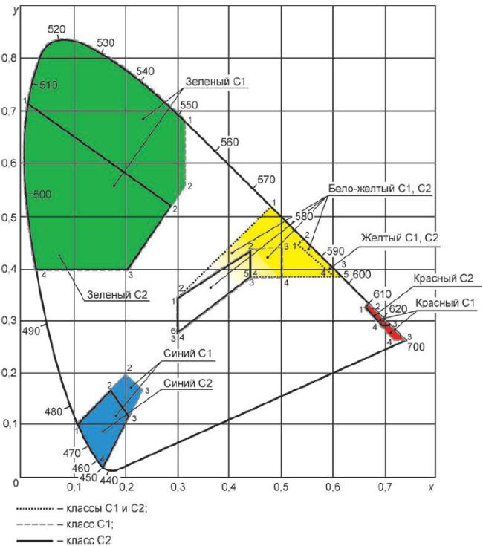
Рисунок 1 - Допустимые области цветности для цветов классов С1 и С2 на диаграмме цветности
7.2.3 Яркость
7.2.3.1 Яркость белого, белого/желтого, желтого, зеленого, красного и синего цветов должна соответствовать значениям, указанным в таблице 4.
Таблица 4 - Яркость (La) цветов на оси отсчета для классов яркости L1, L2, L3 и L3(*)
Освещенность, лк |  | Яркость, кд/м
 |  | Не менее для классов |  |  |  |  |  | Не более для классов
 |  | L3 |  | L2 |  | L1 |  | L1, L2, L3
Белый
40000 | 12400 |  | 6200 |  | 3100 |  | 62000
10000 | 12400 (*) |  | - |  | - |  | -
4000 | 2200 |  | 1100 |  | 550 |  | 11000
400 | 600 |  | 300 |  | 150 |  | 3000
40 | 250 |  | 200 |  | 100 |  | 1250
4 | 75 |  | 60 |  | 30 |  | 372
Белый/желтый
40000 | 10540 |  | 5270 |  | 2635 |  | 52700
10000 | 10540(*) |  | - |  | - |  | -
4000 | 1870 |  | 935 |  | 468 |  | 9350
400 | 510 |  | 255 |  | 128 |  | 2550
40 | 213 |  | 170 |  | 85 |  | 1065
4 | 64 |  | 51 |  | 26 |  | 320
Желтый
40000 | 7440 |  | 3720 |  | 1860 |  | 37200
10000 | 7440 (*) |  | - |  | - |  | -
4000 | 1320 |  | 660 |  | 330 |  | 6600
400 | 360 |  | 180 |  | 90 |  | 1800
40 | 150 |  | 120 |  | 60 |  | 750
4 | 45 |  | 36 |  | 18 |  | 225
Зеленый
40000 |  | 3720 |  | 1860 |  | 930 |  | 18600
10000 |  | 3720 (*) |  | - |  | - |  | -
4000 |  | 660 |  | 330 |  | 165 |  | 3300
400 |  | 180 |  | 90 |  | 45 |  | 900
40 |  | 75 |  | 60 |  | 30 |  | 375
4 |  | 23 |  | 18 |  | 9,0 |  | 115
Красный
40000 |  | 3100 |  | 1550 |  | 775 |  | 15500
10000 |  | 3100 (*) |  | - |  | - |  | -
4000 |  | 550 |  | 275 |  | 138 |  | 2750
400 |  | 150 |  | 75 |  | 38 |  | 750
40 |  | 63 |  | 50 |  | 25 |  | 315
4 |  | 19 |  | 15 |  | 7,5 |  | 95
Синий
40000 |  | 1240 |  | 620 |  | 310 |  | 6200
10000 |  | 1240 (*) |  | - |  | - |  | -
4000 |  | 220 |  | 110 |  | 55 |  | 1100
400 |  | 60 |  | 30 |  | 15 |  | 300
40 |  | 25 |  | 20 |  | 10 |  | 125
4 |  | 7,5 |  | 6,0 |  | 3,0 |  | 37,5
7.2.3.2 В туннелях используются значения яркости, соответствующие освещенности знака, от 400 лк и ниже.
7.2.4 Коэффициент яркости
Минимальные значения коэффициента яркости для различных цветов должны соответствовать таблице 5. Значения коэффициента яркости следует поддерживать для всех уровней освещенности от 400 до 40000 лк.
Таблица 5 - Минимальные значения коэффициента яркости для различных цветов и категорий R1, R2 и R3 при положении контрольных углов на координатной оси и вне координатной оси
Цвет | Минимальное значение коэффициента яркости
 | R3 |  | R2 |  | R1
 | На оси | Вне оси | На оси | Вне оси | На оси | Вне оси
Белый | 16,7 | 8,35 | 10 | 5 | 5 | 3
Белый/желтый | 14,2 | 7,1 | 8,5 | 4,25 | 4,25 | 2,55
Желтый | 10 | 5 | 6 | 3 | 3 | 1,8
Зеленый | 5 | 2,5 | 3 | 1,5 | 1,5 | 0,9
Красный | 4,2 | 2,1 | 2,5 | 1,25 | 1,25 | 0,75
Синий | 1,7 | 0,85 | 1 | 0,5 | 0,5 | 0,3
Примечание - Для освещенности ниже 400 лк отсутствуют требования к коэффициенту яркости. Класс R3 рекомендуется выбирать с учетом требований 7.2.8.

7.2.5 Ширина светового пучка
7.2.5.1 Классы ширины светового пучка с соответствующими им углами в горизонтальной и вертикальной плоскостях, в пределах которых сохраняется 50% яркость элемента поверхности отображения знака от номинальной осевой яркости, выбирают в соответствии с таблицей 6.
Таблица 6 - Диапазон углов для различных классов ширины светового пучка
В градусах
Класс ширины светового пучка | Угол
 | горизонтальный | вертикальный
В1 | -5 | 0
 | +5 | 0
 | 0 | -5
В2 | -7 | 0
 | +7 | 0
 | 0 | -5
В3 | -10 | 0
 | +10 | 0
 | 0 | -5
В4 | -10 | 0
 | +10 | 0
 | 0 | -10
В5 | -15 | 0
 | +15 | 0
 | 0 | -5
В6 | -15 | 0
 | +15 | 0
 | 0 | -10
В7 | -30 | 0
 | +30 | 0
 | 0 | -20
7.2.5.2 При любых значениях углов в горизонтальной и вертикальной плоскостях значение яркости не должно превышать 150% значения яркости, измеряемого на координатной оси.
7.2.5.3 При любых значениях углов в горизонтальной и вертикальной плоскостях значение яркости не должно превышать максимальную яркость в соответствии с таблицей 4.
7.2.6 Однородность
7.2.6.1 Отношение средней светоотдачи от 12% самых ярких элементов к средней светоотдаче от 12% самых слабых элементов должно быть не более чем 3:1.
7.2.6.2 Отношение средней светоотдачи от 4% самых ярких элементов к средней светоотдаче от 4% самых слабых элементов должно быть не более чем 5:1.
7.2.6.3 Световой поток должен быть однороден для каждого цвета в отдельности.
7.2.7 Мерцание
На лицевой поверхности знака не должно быть мерцающих источников света, затрудняющих восприятие информации. Минимальная частота обновления экрана - 90 Гц.
7.2.8 Сочетание классов фотометрических параметров
7.2.8.1 Класс ширины светового пучка выбирают в зависимости от места размещения ЗПИ. Яркость и коэффициент яркости (в большинстве случаев рекомендуется L3/R3) определяют в соответствии с выбранной шириной светового пучка и с учетом обеспечения четкости восприятия изображения водителями в возможных неблагоприятных погодных условиях. Для классов с широким световым пучком выбирают классы с более низким значением яркости.
7.2.8.2 ЗПИ, предназначенные для размещения на автомагистралях и скоростных дорогах, должны относиться к классам ширины светового пучка В1-В3, дорогах обычного типа - В4-В7.
7.2.8.3 ЗПИ, предназначенные для размещения на автомагистралях и скоростных дорогах, должны относиться к классам яркости L2-L3, на дорогах обычного типа - L1.

7.3 Требования к физическим характеристикам
7.3.1 Стойкость светотехнических ЗПИ к воздействию окружающей среды разделяют на классы в соответствии с таблицей 7.
Таблица 7 - Классификация стойкости к воздействию окружающей среды
Параметры окружающей среды | Условное обозначение классов
Температура | Т1, Т2, Т3
Загрязнение | D1, D2, D3, D4
Стойкость к осадкам (внешним воздействиям) | Р1, Р2, Р3
7.3.2 Требования стойкости к воздействию окружающей среды
7.3.2.1 Стойкость к воздействию температуры
Класс устойчивости знаков к температурному воздействию в зависимости от условий эксплуатации выбирают по таблице 8.
Таблица 8 - Интервал температур для различных классов
Класс | Температура окружающей среды, °С
 | минимальная | максимальная
Т1 | -15 | +60
Т2 | -25 | +55
Т3 | -40 | +40
Примечание - Допускается установление дополнительных классов с более жесткими температурными требованиями в зависимости от климатического района размещения ЗПИ.
7.3.2.2 Стойкость к загрязнению
Стойкость ЗПИ к загрязнению выбирают по таблице 9 в зависимости от степени загрязнения.
Таблица 9 - Классификация по степени загрязнения
Класс | Степень загрязнения | Описание
D1 | 1 | Загрязнение отсутствует или происходит только сухое не проводящее электричество загрязнение. Загрязнение не вызывает утечек электрического тока
D2 | 2 | Происходит только сухое не проводящее электричество загрязнение, при котором возможно возникновение временной проводимости, вызванной конденсацией влаги
D3 | 3 | Происходит проводящее электричество загрязнение или сухое не проводящее, которое становится проводящим при конденсации влаги
D4 | 4 | Загрязнение вызывает устойчивую проводимость электрического тока из-за пыли, дождя или снега
Степень стойкости к загрязнению ЗПИ устанавливает изготовитель.
7.3.2.3 Стойкость к коррозии
ЗПИ должны обладать стойкостью к коррозии на весь срок эксплуатации, гарантированный изготовителем.
7.3.2.4 Защита оболочек электрооборудования (уровень IP)
Знаки с открытым электрическим оборудованием должны иметь защиту от проникновения твердых частиц (и/или пыли) и воды в соответствии с классами, указанными в таблице 10 (устанавливают в соответствии с требованиями заказчика и в зависимости от климатического района размещения ЗПИ).
Таблица 10 - Классификация по уровню защиты от внешних воздействий
Класс | Степень защиты от внешних воздействий
Р1 | IP45
Р2 | IP55
Р3 | IP66
7.3.2.5 Лицевая панель ЗПИ должна выдерживать ударные нагрузки, соответствующие ГОСТ 32954.
7.3.2.6 ЗПИ должен обладать виброустойчивостью, соответствующей ГОСТ 32954.

7.4 Коды классификации светотехнических знаков переменной информации
7.4.1 Классификацию ЗПИ осуществляют на основе классов технических характеристик:
а) светотехнические параметры знаков для каждого цвета обозначают комбинацией по 7.2.1 (см. таблицу 1), например:
1) для белого/желтого цвета: C2L3R2B3;
2) для красного: C1L3(*)R2B3.
Возможны другие комбинации:
- класс цвета С1 или С2;
- класс яркости L1, L2 или L3, L3(*); L1 (Т), L2(T) или L3(T);
- класс коэффициента яркости R1, R2 или R3;
- класс ширины луча В1, В2, В3, В4, В5, В6 или В7;
б) параметры стойкости к воздействию окружающей среды также обозначают комбинацией классов согласно таблице 7, например:
1) класс температуры Т1, Т2 или Т3;
2) загрязненность D1, D2, D3;
3) класс защиты электрооборудования Р1, Р2 или Р3.
7.4.2 ЗПИ классифицируют по результатам тестирования испытательного модуля в соответствии с ГОСТ 32954 с последующим включением его результатов в маркировку, этикетку и комплекс информации в соответствии с разделом 10.

8 Электротехнические требования
8.1 Основное питание ЗПИ должно осуществляться от специальной силовой электрической сети и/или от сети электропитания освещения автомобильной дороги.
8.2 Возможно дополнительное энергоснабжение за счет применения автономных источников питания (солнечные батареи, ветрогенераторы и др.) с целью экономии электроэнергии.
8.3 ЗПИ должен полноценно функционировать при питании от сети от 220 до 230 В или от 380 до 400 В.
Колебания номинального напряжения в сети от минус 13% до плюс 10% не должны влиять на работоспособность и качество функционирования ЗПИ.
8.4 Частота питающего напряжения - (50±1) Гц.
8.5 Отключение электропитания не должно приводить к повреждению ЗПИ.
8.6 Для заземления металлических нетоковедущих частей ЗПИ должен иметь контактный зажим по ГОСТ 10434. Электрическое сопротивление заземляющего устройства не должно превышать 4 Ом.
8.7 Кратковременное падение напряжения
В случае кратковременного падения напряжения в сети более чем на 13% от номинального на определенный интервал времени ЗПИ должен функционировать в соответствии с требованиями таблицы 11.
Таблица 11 - Последствия кратковременного падения напряжения
Продолжительность, мс | Последствия
<50 | Не оказывает влияния
50-100 | Знак должен продолжать выводить текущее сообщение
100 | Допустимо отключение сообщения, если иное не определено заказчиком. Не должны осуществляться вывод неполных или ложных сообщений или произойти повреждение самого знака.  При восстановлении напряжения питания знак должен быть готов к работе в активном режиме
8.8 Кратковременное перенапряжение
Если предусмотрена защита ЗПИ от кратковременного (не динамического) перенапряжения, то в маркировке и сопроводительной документации следует указывать диапазон рабочих напряжений защитного устройства.

9 Требования к транспортированию и хранению
9.1 Хранение и транспортирование ЗПИ в упаковке предприятия-изготовителя должно осуществляться в условиях хранения и транспортирования 5 по ГОСТ 15150 для типа атмосферы II. ЗПИ в упаковке предприятия-изготовителя допускается транспортировать любым видом транспорта.
9.2 Предельный срок хранения в условиях, указанных в 9.1, без переконсервации - один год.
9.3 Транспортирование изделия осуществляют в упакованном виде в соответствии с правилами перевозки грузов, установленными на каждом виде транспорта.
9.4 При транспортировании и погрузке должны быть предусмотрены меры, исключающие механические повреждения и обеспечивающие сохранность защитного покрытия.
9.5 Условия транспортирования и хранения должны соответствовать климатическим факторам внешней среды по ГОСТ 12.3.009.
9.6 Во время погрузочно-разгрузочных работ и при транспортировании ящики с ЗПИ не должны подвергаться резким механическим ударам и воздействию атмосферных осадков.

10 Требования к маркировке, этикетированию и информационному сопровождению
10.1 ЗПИ в сборе должен иметь маркировку в соответствии с ГОСТ 14192 и ГОСТ 18620, содержащую следующую информацию:
- наименование изделия по эксплуатационному и функциональному назначению;
- обозначение изделия;
- товарный знак (логотип) предприятия-изготовителя (при наличии);
- наименование страны-изготовителя;
- наименование и юридический адрес предприятия-изготовителя;
- наименование, юридический и фактический адрес уполномоченного изготовителем лица, импортера;
- дату изготовления;
- гарантийный срок;
- средний срок службы;
- состав (комплектность);
- характеристики для подключения к источникам электропитания: номинальное рабочее напряжение или диапазон в вольтах, номинальную частоту в герцах, номинальную потребляемую мощность в ваттах;
- степень защиты от проникновения пыли и влаги по ГОСТ 14254;
- информацию о сертификации;
- обозначение стандарта и/или технических условий, по которым изготовлено изделие;
- единый знак обращения продукции на рынке государств - членов Таможенного союза.
10.2 Общая площадь маркировки должна составлять не менее 100 см, а срок ее службы должен соответствовать сроку службы ЗПИ. Маркировку не следует наносить на поверхность отображения ЗПИ или на любые его съемные части, замена которых может привести к недостоверности или ее утрате.
10.3 Износостойкость маркировки определяют для нормальных условий эксплуатации.
10.4 Если отдельные узлы и детали ЗПИ отвечают требованиям соответствующих стандартов, на них также должна быть нанесена маркировка.
10.5 На крышке корпуса должна быть нанесена надпись: "Открывать, отключив от сети". Надпись должна быть нанесена методом гравировки или любым другим методом, обеспечивающим сохранность надписи в течение всего срока эксплуатации ЗПИ.
10.6 Графический модуль должен быть обернут в упаковочную по ГОСТ 8273 или влагонепроницаемую по ГОСТ 515 бумагу. Комплект крепежа должен быть упакован в тару согласно спецификации.
10.7 Упаковка графического модуля должна исключать возможность изменения геометрической формы, деформации и обеспечивать сохранность поверхности отображения при погрузочно-разгрузочных работах и хранении.
10.8 Маркировка транспортной тары, в которую упаковывают ЗПИ, должна быть выполнена в соответствии с требованиями ГОСТ 14192 и иметь манипуляционные знаки "Осторожно, хрупкое", "Боится сырости", "Верх" и "Места стропирования".
10.9 Транспортную маркировку производят в зависимости от способа транспортирования по мере необходимости для каждого конкретного случая.
10.10 Предприятие-изготовитель должно предоставить потребителям эксплуатационные документы в соответствии с ГОСТ 2.601.
10.11 Информация о ЗПИ, касающаяся вопросов их электрической и пожарной безопасности, должна быть приведена на официальном языке государства, в котором он будет установлен.
10.12 Сопроводительная документация должна быть обернута водонепроницаемой бумагой по ГОСТ 8828 (или заварена в полиэтиленовую пленку по ГОСТ 10354) и размещена под крышкой транспортной тары либо передана непосредственно заказчику. В случае упаковки отгрузочной партии, состоящей из нескольких единиц транспортной тары, пакет с сопроводительной документацией размещается в транспортной таре под номером один.
10.13 Вся сопроводительная документация, товарно-транспортные накладные должны содержать единый знак обращения продукции на рынке государств - членов Таможенного союза.

11 Гарантии изготовителя
11.1 Изготовитель должен гарантировать соответствие ЗПИ требованиям настоящего стандарта при соблюдении условий хранения, транспортирования и эксплуатации.
11.2 Гарантийный срок службы электромеханических ЗПИ до предельного состояния устанавливают в соответствии с ГОСТ 32945 в зависимости от наличия внутреннего и внешнего освещения, а также типа световозвращающей пленки.
11.3 Гарантийный срок службы светотехнических ЗПИ - не менее двух лет со дня ввода в эксплуатацию.
11.4 Гарантийный срок службы изделия должен быть указан в технических условиях на ЗПИ конкретного типа.

Приложение А (справочное). Примеры исполнения знаков переменной информации
Приложение А
(справочное)

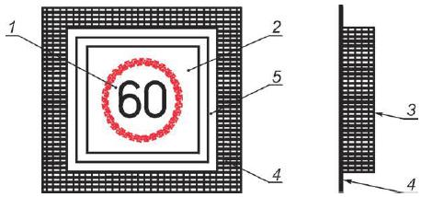
1 - изображение; 2 - поверхность отображения; 3 - направление просмотра; 4 - подложка; 5 - лицевая панель
Рисунок А.1 - Основные элементы светотехнического дорожного знака переменной информации

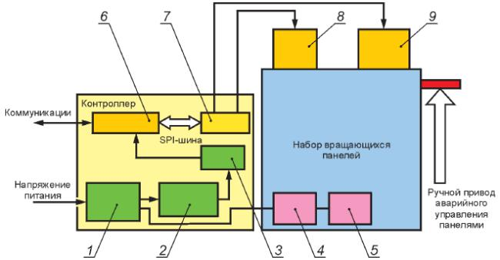
1 - электропредохранитель; 2 - трансформатор; 3 - блок питания; 4 - датчик-реле температуры; 5 - нагревательный элемент; 6 - модуль связи; 7 - модуль управления; 8 - магнитный преобразователь перемещения панелей; 9 - электромотор и механизм привода
Рисунок А.2 - Функциональная схема электромеханического дорожного знака переменной информации

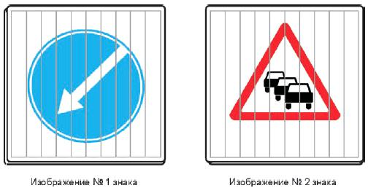
Рисунок А.3 - Пример электромеханического дорожного знака переменной информации

Приложение Б (справочное). Примеры светотехнических знаков переменной информации с инверсией и без инверсии цветов
Приложение Б
(справочное)
Б.1 Знаки переменной информации с инверсией цветов
Примеры инверсии цветов при расположении элементов знаков переменной информации в виде равномерной ортогональной матрицы приведены на рисунках Б.1 и Б.2.
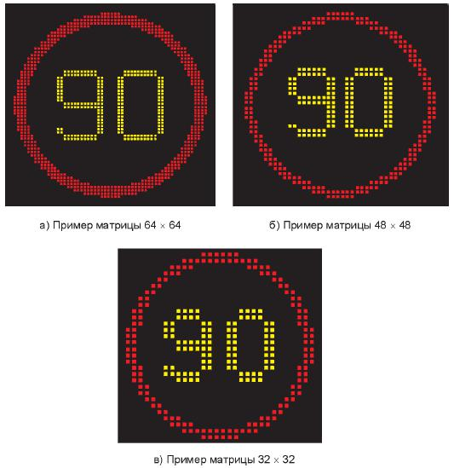
Рисунок Б.1 - Пример знаков переменной информации круглой формы с инверсией цветов

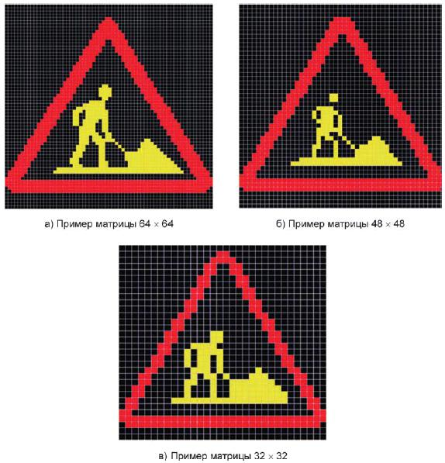
Рисунок Б.2 - Пример ЗПИ треугольной формы с инверсией цветов
Б.2 Знаки переменной информации без инверсии цветов
Знаки с полноцветной графикой состоят из элементов, расположенных в виде ортогональной матрицы с одинаковыми расстояниями между элементами по вертикали и горизонтали, каждый из которых может состоять из трех источников света (красного, синего и зеленого). Изменяя яркость и цвет каждого элемента знака, отображают на нем требуемое изображение.
Дополнительно к нормируемым характеристикам настоящего стандарта для знаков без инверсии цветов следует относить:
- число элементов на единицу поверхности;
- управление яркостью отдельного элемента.
В случае, если при воспроизведении косых линий и окружностей элементами знака, расположенными в виде равномерной матрицы, возникает ступенчатый эффект, рекомендуется ограничить расстояние между элементами, а также использовать другие технические методы снижения ступенчатого эффекта и технологии, улучшающие восприятие эквивалентной области.
Исключение эффекта "засвечивания" осуществляют регулированием интенсивности света элементов матрицы знака.
Для исключения изменения воспринимаемого размера букв на белом фоне при изменении расстояния наблюдения изменяют яркость фона.
Примеры не цветовой инверсии цветов при расположении элементов знака в виде равномерной ортогональной матрицы приведены на рисунках Б.3 и Б.4.
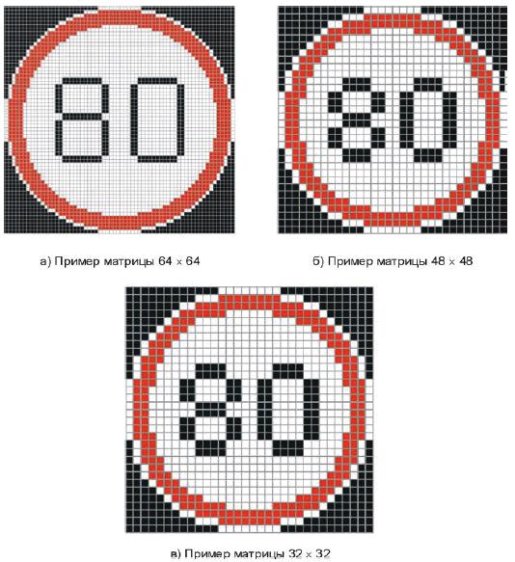
Рисунок Б.3 - Пример знаков переменной информации круглой формы без инверсии цветов

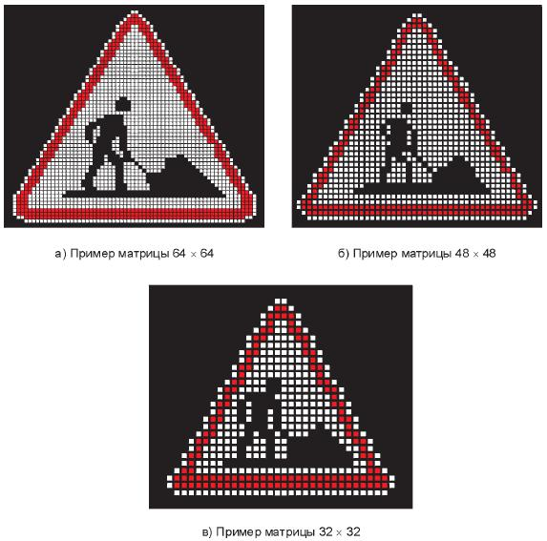
Рисунок Б.4 - Пример знаков переменой информации треугольной формы без инверсии цветов

Библиография
[1] | Правила дорожного движения Республики Беларусь* | Утверждены Указом Президента Республики Беларусь от 28.11.2005 N 551 (редакция от 13.06.2013)
________________
* Доступ к международным и зарубежным документам, упомянутым в тексте, можно получить, обратившись в Службу поддержки пользователей. - Примечание изготовителя базы данных.
[2] | Правила дорожного движения Республики Казахстан | Утверждены Постановлением Правительства Республики Казахстан от 25.11.1997 N 1650 (редакция от 10.07.2013)
[3] | Правила дорожного движения Российской Федерации | Утверждены Постановлением Правительства Российской Федерации от 23.10.1993 N 1090 (редакция от 04.10.2013)
[4] | Конвенция о дорожных знаках и сигналах | Заключена в г.Вене 08.11.1968, СССР ратифицировал Конвенцию (Указ Президиума ВС СССР от 29.04.1974 N 5939-VIII)

УДК 656.055.9:006.354 | МКС 93.080.30
Ключевые слова: знак переменной информации, требования к конструкции, требования к светотехническим характеристикам
Электронный текст документа
подготовлен АО "Кодекс" и сверен по:
официальное издание
М.: Стандартинформ, 2019

